PHẦN I: QUY CHẾ LƯƠNG THƯỞNG, PHỤ CẤP VÀ CHẾ ĐỘ

- Quy định việc trả lương, trả thưởng, phụ cấp cho từng cá nhân, từng bộ phận, nhằm khuyến khích người lao động làm việc, hoàn thành tốt công việc của Công ty.

Điều 1: Cách tính lương:

**Lương tháng** = ((Lương cơ bản + lương kinh doanh + Lương trách nhiệm) / Số ngày đi làm theo quy định) x Số ngày đi làm thực tế trong tháng + Thưởng doanh số(nếu có) + chuyên cần + giờ làm thêm

1. Lương cơ bản (mức lương đóng bảo hiểm xã hội)

**Mức lương cơ bản vùng II:** 3.920.000 đồng/tháng

**Mức lương cơ bản vùng II người có bằng tốt nghiệp đại học, cao đẳng:** 4.194.400 đồng/tháng

2. Lương kinh doanh xét duyệt theo năng lực làm việc khởi điểm từ: 1.580.000 đến 6.080.000 đồng/tháng

Mức lương kinh doanh không áp dụng với nv bảo vệ

3. Lương trách nhiệm: là trưởng nhóm, tổ trưởng, phó quản lý siêu thị, quản lý siêu thị, mức lương từ: 1.000.000 đồng/tháng trở lên tùy từng vị trí

4. Chuyên cần: 700.000 đồng/tháng. Áp dụng tại điều 4

5. Thưởng doanh số: áp dụng tùy từng bộ phận và các chính sách khác nhau.

6. Giờ làm thêm =

- 200% với ngày thường và 400% các ngày lễ tết

Ví dụ: Mức lương của tổ trưởng hải sản đi làm dc 29 ngày công

Lương tháng =

X 29 + 700.000 + làm thêm giờ

Điều 2: Ngày nhận lương:

- Lương siêu thị lĩnh lương vào ngày 22 hàng tháng. Đến ngày 22 hàng tháng người lao động cần làm việc liên tục là ≥18 ngày. Nếu dưới 18 ngày công lương sẽ được trả lương gộp cùng tháng sau.

* Ví dụ: Nhân viên bán hàng lĩnh lương tháng 3 là ngày 22/04 nếu đến ngày 22/04 dữ liệu công là 17 ngày làm việc thì nhân viên sẽ bị treo lương tháng 3 và tiếp tục làm việc sẽ được trả lương vào ngày 22/05 cả lương tháng 3 và lương tháng 4.

- Người lao động nghỉ việc đúng quy định của cty sau khi bàn giao đầy đủ công việc, tài sản, thu hồi công nợ được giao thì sẽ được thanh toán lương vào kỳ lương.

- Người lao động nghỉ việc khi chưa được sự đồng ý của cấp trên, tự ý bỏ việc, hoặc nghỉ liên tục từ 5 ngày trở lên sẽ bị sa thải và không giải quyết lương.

Điều 3: Thời gian làm việc, nghỉ giữa giờ

Thời gian làm việc phụ thuộc vào công việc trưởng bộ phận sẽ sắp xếp, điều tiết nhân sự để đi làm tiệc...

Các ca làm việc:

- Ca gãy: 6h - 11h & 15h – 20h

- Ca 1: 6h - 16h (thu ngân cứng)

- Ca 2: 11h - 21h (Ca nướng, thu ngân cứng)

- Ca 3: 22h - 8h (kho đêm)

- Ca 4: 19h30 - 7h30 (Bảo vệ)

Với ca gãy ăn trưa ngoài khung giờ, với các ca khác ăn trưa 30”

Lưu ý:

- Luôn có 2 thu ngân cứng, có nghiệp vụ kế toán, trực trong khoảng thời gian từ 6h-20h

- Luôn có 2 nv bán hàng, 02 nv sơ chế trực trong khoảng thời gian từ 11h-15h

Điều 4: Thưởng chuyên cần khi đạt các yêu cầu sau:

a. Đi muộn 4 lần/ tháng, mỗi lần không quá 10 phút

b. Nghỉ đúng 2-3 ngày theo quy định

c. Không nghỉ ngày chủ nhật và các ngày lễ

Điều 5: Thời gian nghỉ tuần và sắp lịch làm việc

- Thời gian nghỉ của các bộ phận là 2 ngày/tháng với tháng 28,30 ngày, 3 ngày/tháng với tháng 31 ngày.

- Do đặc thù công việc riêng bảo vệ không có ngày nghỉ. Nếu có công việc cần nghỉ thì phải có sự sắp xếp từ tổ trưởng bảo vệ.

- Lịch làm việc của từng bộ phận được sắp, đăng ký và gửi bản chốt cho nhân sự trước ngày 29 hàng tháng.

- Chú ý: Không nghỉ các ngày lễ và thứ 7, chủ nhật.

- Bản thân kết hôn, vợ sinh con, con kết hôn, tứ thân phụ mẫu, vợ, chồng, con mất: nghỉ 04 ngày.

Điều 6: Chấm công và giải trình công

- Hàng ngày nhân viên phải chấm công và tự kiểm tra công của mình trên web sever nội bộ để giải trình.

- Chấm vân tay khi đến và khi đi ra khỏi siêu thị hoặc khi đi ra ngoài có việc riêng

+ Chấm vân tay 4 lần/ngày với cay gãy, ca 1, ca 2.

+ Chấm vân tay 2 lần/ngày ca 3, ca 4.

- Với nhân viên làm thêm giờ cần có chữ ký xác nhận của quản lý trực tiếp phân công.

- Giải trình công cần có chữ ký xác nhận của quản lý bộ phận, quản lý bộ phận cần xác minh đúng trước khi ký, sai sót sẽ chịu trách nhiệm quy ra tiền phạt vào lương quản lý và truy thu lại nhân viên.

- Giải trình công chỉ áp dụng trước 5 ngày, từ ngày thứ 6 trở đi sẽ không áp dụng giải trình công trong mọi trường hợp.

- Chỉ đồng ý nhận giải trình khi xác định rõ giờ đến của nv và giải trình nếu vô tình quên quẹt vân tay tối đa 4 lần/tháng.

- Trường hợp máy chấm công bị lỗi, người chấm bị mất vân tay cần phải báo ngay lên zalo nhóm “thông báo của siêu thị” và báo ngay cho quản lý và tổ trưởng phải tự chấm bằng giấy đưa cho nhân sự.

- Trường hợp có sự chỉ đạo công việc từ cấp trên mà không chấm được vân tay cần có sự thông báo trước hoặc ngay trên nhóm thông báo của siêu thị và có sự xác nhận của quản lý.

- Lưu ý: Trong trường hợp ra ngoài có việc riêng cần phải chấm công thực tế những lúc ra đi ngoài và về. Nếu quên ko chấm khi ra ngoài làm việc riêng sẽ bị hủy ca làm việc đó, lần 2 hạ 10% lương.

- Nhân viên sẽ tăng ca do yêu cầu của quản lý hoặc tính chất công việc được tính tăng ca khi tăng ca từ 30” trở lên.

- Chú ý với những thời gian dưới 30” nv tự giác không ngồi chơi, chậm chễ để để tính tăng ca

Điều 7: Tăng lương, đề xuất hỗ trợ và đánh giá năng lực

- Hàng tháng sau khi kết thúc tháng làm việc, tổ trưởng, quản lý siêu thị sẽ họp để đề xuất đánh giá từng nhân viên để xét duyệt tăng, giảm lương hoặc đề xuất hỗ trợ lương nếu nv và có văn bản để xét duyệt gửi cho nhân sự.

- Quá trình đánh giá tăng lương khi xét thấy nhân viên nâng cao trình độ, nghiệp vụ trong quá trình làm việc, còn nếu làm việc trong tháng vất vả thì sẽ đề xuất hỗ trợ lương.

Điều 8: Thủ tục xin nghỉ đột xuất, nghỉ việc

- Hủy ngày công và phạt với những trường hợp nghỉ đột xuất, hay về sớm lấy lý do mệt, ốm đau, ngủ quên hay nhà có việc bận

- Mọi trường hợp xin nghỉ vì lý do bất khả kháng như tai nạn, việc gia đình đột xuất phải báo ngay hoặc báo trước cho cấp trên và được cấp trên đồng ý và phải livestream trực tiếp trên nhóm zalo "thông báo siêu thị" để xác minh

- Khi xin nghỉ việc cần có nhân sự thay thế vị trí, bàn giao công việc tối thiểu 30 ngày và có sự đồng ý của quản lý siêu thị.

- Nhân viên tự ý bỏ việc không viết đơn hoặc viết đơn nhưng nghỉ trước thời hạn cty sẽ hủy lương.

Điều 9: Chế độ thưởng và các khoản hỗ trợ, phúc lợi khác:

9.1. Hỗ trợ đám hiếu, hỷ, tai nạn, ốm đau:

- Mức hỗ trợ đám hiểu, hỷ bản thân người lao động: Siêu thị 1 triệu đồng + Công đoàn 500k

- Mức hỗ trợ đám hiếu Vợ, chồng, bố mẹ, anh, chị em ruột: Siêu thị 500k + Công đoàn 300k

- Mức hỗ trợ tai nạn, ốm đau bản thân người lao động: Siêu thị 500k + Công đoàn 300k

9.2. Thưởng tết âm lịch:

- Căn cứ vào kết quả hoạt động kinh doanh, nếu có lãi Công ty sẽ trích từ lợi nhuận để thưởng cho nhân viên mức thưởng tùy thuộc vào lợi nhuận mỗi năm.

- Mức thưởng cụ thể từng người tùy thuộc vào sự đóng góp công sức, chất lượng công tác, chấp hành đầy đủ nội quy, các quy định của Công ty.

9.3 Nghỉ sinh con:

- Thời gian nghỉ sinh con tối đa là 06 tháng, tính từ lúc nghỉ. Ngoài 06 tháng siêu thị sẽ không nhận lại hoặc nhân viên phải xin việc lại như nhân viên mới

Điều 10: Quy định với nhân viên mới và đồng phục

- Nhân viên cần hoàn thiện hồ sơ bao gồm: Chứng minh thư photo công chứng, sơ yếu lý lịch, giấy khám sức khỏe.

- Với nhân viên mới chưa có kinh nghiệm nhân viên sẽ học việc 03 ngày không lương.

- Với nhân viên đã có kinh nghiệm sẽ được tính lương luôn từ ngày bắt đầu làm việc (nếu trong 03 ngày đầu mà không làm được việc do thiếu kinh nghiệm, chưa có kinh nghiệm thì sẽ học việc 3 ngày)

- Với nhân viên mới vào từ ngày thứ 2 sẽ được phát 3 áo đồng phục (tạm giữ chứng minh thư trong 7 ngày) cty sẽ thu tiền đồng phục là 300k sẽ trừ vào lương tháng đầu tiên. Đến khi làm được 1 năm sẽ hoàn trả lại 300k đó.

- Với những nhân viên muốn mua thêm quần áo cty sẽ bán theo giá của nhà sản xuất

Điều 11: Quy định về sử dụng tài sản, công cụ dụng cụ siêu thị:

- Tất cả người lao động phải có trách nhiệm và ý thức bảo vệ tài sản, trang thiết bị, vật dụng và dụng cụ của siêu thị.

- Dụng cụ luôn sẵn sàng sắp xếp đúng vị trí hoạt động tốt để chuẩn bị để làm việc, gìn giữ, bảo dưỡng thiết bị.

- Không được tự tiện tháo gỡ, di dời bất kỳ thiết bị hay vật tư nào khi chưa có sự đồng ý của quản lý.

- Trường hợp chuyển tài sản và xuất hàng hóa ra khỏi siêu thị phải được sự đồng ý của quản lý và thông báo lên nhóm của siêu thị và liệt kê danh sách trên sổ theo dõi.

- Nhân viên không được mang giỏ xách vào khu vực làm việc (để tại nơi quy định) và phải chịu sự kiểm tra, giám sát của bộ phận bảo vệ hoặc quản lý trước và sau khi ra vào siêu thị.

- Mọi trường hợp làm mất hoặc hư hỏng tài sản thì người quản lý sử dụng phải báo cáo ngay cho trưởng bộ phận biết và tiến hành các thủ tục cần thiết để xử lý.

- Lưu ý: Trước khi nghỉ việc, hay khi chuyển bộ phận cần phải có sự bàn giao tài sản, dụng cụ rõ ràng ký vào văn bản bàn giao và gửi về cho nhân sự và quản lý ký xác nhận. Nếu không bàn giao sẽ trừ vào lương người được giao cho tài sản ban đầu hoặc cho cả bộ phận.

11.1 Kiểm kê tài sản và tồn kho

- Kiểm kê tài sản nhằm xác định chính thức số tài sản, dụng cụ thực tế phát hiện ra chênh lệch nhằm tránh thất thoát, sử dụng không đúng mục đích và ngăn ngừa các vi phạm nâng cao trách nhiệm của nhân viên.

- Toàn bộ các công cụ dụng cụ phải được đặt đúng vị trí, đúng mục đích sử dụng, hàng ngày cần phải rà soát lại dụng cụ các khu vực các bộ phận.

- Lịch kiểm kê bắt buộc hàng tháng trong khoảng thời gian từ ngày 01 đến 06 hàng tháng

- Trước ngày kiểm kê cần kiểm tra các khu vực và sắp xếp toàn bộ ra 1 khu vực để kiểm đếm cho nhanh nhất

- Kiểm kê theo định kỳ hàng tháng và đột xuất theo yêu cầu của quản lý siêu thị.

- Hàng tháng, kế toán xuất trừ lương kèm theo bảng thống kê chi tiết mất đồ

- Xuất bán theo giá trị sản phẩm làm hỏng theo giá trị trên phần mềm.

- Đối với các đồ dùng không tìm ra được cụ thể nhân viên nào làm hỏng thì sẽ theo phân cấp quy trách nhiệm cho nhóm nhân viên hoặc toàn siêu thị chịu trách nhiệm.

- Nếu toàn bộ siêu thị chịu trách nhiệm sẽ phân bổ như sau: Quản lý, tổ trưởng các bộ phận 30%, Nhân viên siêu thị 70%.

**MÔ TẢ CÔNG VIỆC CHÍNH CỦA NHÂN VIÊN SIÊU THỊ**

|  |  |
| --- | --- |
| **Nhiệm vụ chính** | **Công việc cụ thể** |
| **Trông coi, sắp xếp, hàng hóa tại khu vực phụ trách** | - Nhận nhiệm vụ phân chia khu vực làm việc cố định hoặc thay đổi định kỳ từ quản lý siêu thị    - Thường xuyên kiểm tra hàng hóa, sản phẩm trên giá hàng, đảm bảo đúng mặt hàng, được sắp xếp đúng nơi quy định, đủ số lượng, chất lượng sử dụng tốt và còn hạn    - Tiến hành bổ sung nếu hàng bị thiếu hoặc thay mới khi phát hiện hàng kém chất lượng, bị lỗi, hỏng, hết hạn sử dụng    - Cập nhật bảng giá từng mặt hàng hàng ngày hoặc khi có sự thay đổi    - Trưng bày mặt hàng đẹp, bắt mắt, khoa học, dễ tìm kiếm, trông coi, vệ sinh và bảo quản hàng theo quy định    - Báo cáo với quản lý khi có phát sinh liên quan đến hàng hóa và chất lượng hàng hóa  - Luôn có mặt tại khu vực bán hàng được phân công trong suốt ca làm việc. Trường hợp bận việc riêng cần báo cáo với quản lý và bàn giao cho đồng nghiệp    - Chào đón và mời khách xem mặt hàng với thái độ lịch sự và thân thiện    - Đảm bảo nắm rõ thông tin mặt hàng đang bán, gồm: tên, thành phần, chủng loại, công dụng, xuất xứ, giá thành, nơi đặt/ để, khuyến cáo khi sử dụng (nếu có), đưa ra lý do vì sao khách nên mua mặt hàng này để thuyết phục khách mua hàng    - Hỗ trợ khách lấy hàng khi cần thiết như khách là trẻ nhỏ, người lớn tuổi, phụ nữ mang thai, người khuyết tật hay khi lượng hàng mua lớn hay dắt xe cho khách    - Tiếp nhận trực tiếp phản hồi, đánh giá và nhận xét, góp ý của khách hàng về hàng hóa, sản phẩm, chất lượng hàng hóa, sản phẩm đến tác phong làm việc, thái độ phục vụ của nhân viên    - Xử lý phàn nàn và giải đáp thắc mắc của khách về tất cả những thông tin liên quan đến hàng hóa, sản phẩm phụ trách và thông tin chung của toàn siêu thị (trong phạm vi hiểu biết theo quy định)  - Kiểm kế hàng hóa hàng ngày, hàng ca, báo cáo hàng ngày về tồn kho hàng thừa thiếu  - Đề xuất nhập hàng: Căn cứ vào lượng hàng tồn và tốc độ tiêu thụ của từng mã hàng, nhân viên sẽ lên bảng kê đặt hàng, sau đó chuyển cho quản lý để đặt hàng |
| **Lập báo cáo** | - Hàng ngày hoặc đột xuất hoàn thành các bản báo cáo về số lượng hàng bán được, số hàng bị lỗi - hỏng, mất, hàng hết hạn sử dụng… gửi báo cáo lên nhóm    - Lập danh sách khách hàng thân thiết và nhu cầu mua hàng cụ thể theo gian hàng phụ trách, làm căn cứ theo dõi bán hàng và chăm sóc khách hàng cho siêu thị |
| **Các công việc khác** | - Tham gia đầy đủ các cuộc họp giao ban của bộ phận, các buổi đào tạo kiến thức, nghiệp vụ bán hàng    - Tiếp nhận và hướng dẫn khách hướng di chuyển trong và ngoài siêu thị khi cần, chính xác với thái độ lịch sự và chuyên nghiệp    - Hỗ trợ phân luồng khách trong quá trình mua sắm hoặc chờ tính tiền, chờ sơ chế  - Thực hiện các công việc khác theo phân công của cấp trên |

**1. KHU VỰC HẢI SẢN**

- Bể hàu, ngao, tôm sú, tôm lớp nhiệt độ **18** o**C** đến **20** o**C**. Độ mặn **21**‰đến **25**‰

- Bể cá song, tôm hùm, cá chim biển, các loại nhiệt độ **22** o**C** đến **24** o**C.** Độ mặn **30**‰ đến **35**‰

- Bể cá tầm, cá hồi sapa từ nhiệt độ **18** o**C** đến **20** o**C**

- Bể cá rô phi, cá nước ngọt khác **22** o**C** đến **24** o**C**

- Luôn đảm bảo xục oxy hoạt động trong bể cá, khi mất oxy cần vặn vòi nước chổng ngược tạo oxy và để tràn các tầng tạo oxy

- Bể cá luôn sạch sẽ, ngăn lắp, không có cặn, vẩy cá, cá chết, ốc chết còn trong bể

- Đầy đủ bảng giá chính xác, phân loại cá cho đúng các loại cá trong bể tránh nhầm lẫn

- Am hiểu để tư vấn cách chế biến các món ăn và bán thêm đồ như nước lẩu, đồ nhúng lẩu...

- Trước giờ bán hàng hoặc trong thời gian bán hàng thường xuyên kiểm tra các mặt hàng để đảm bảo hàng không bị thối hỏng không đảm bảo chất lượng cho khách

- Ngao trắng mới về cho vào thùng ngập 5cm nước sục oxi mạnh từ 2-3 tiếng cho sạch cát.

- Kiểm tra, vò ngao xem có con nào chết vứt bỏ ra ngoài trước khi bán hàng. Kiểm tra lại khi bán hàng, bắt ngao cho khách.

- Ngao hai cùi, con thâng, ngao hoa không ngậm cát bên trong. Kiểm tra lại khi bán hàng, bắt ngao cho khách.

- Ốc móng tay cần buộc trun để dựng đứng ngập 2/3 ốc móng tay- Với hàu sữa nhà mình chỉ nhập hàu 1, ngoài chợ hay chỗ khác bán rẻ hơn đa số là hàu 2. Loại hàu 1 thường từ 6-9 con/kg khi chưa rửa, còn hàu 2 thường 9-11 con khi chưa rửa. những con há miệng không khép lại là những con chết cần kiểm tra thật kỹ xem chết lâu hay chưa đã bị hỏng hay chưa để hủy bỏ

- Ốc nhồi nhà mình là ốc nhồi cần thơ, ruột đầy giá cao hơn ốc lào, ốc campuchia, ốc mít khi về cần kiểm tra con nào bị chết thối chìm ở dưới hay nổi chổng ngược đít lên trên là ốc chết.

- Với cua đồng cần thả cua chỗ mát, cần kiểm tra, xử lý ngay cua yếu, cứ 30” kiểm tra 1 lần và bắt những con cua yếu sơ chết cấp đông cho tủ đông, cần cấp đông thật nhanh trong 20” phải đông cua.

- Mực ống, mực mai, bạch tuộc luôn ngâm trong **đá lạnh sâu** độ mặn độ mặn từ **30**‰ **-** **35**‰

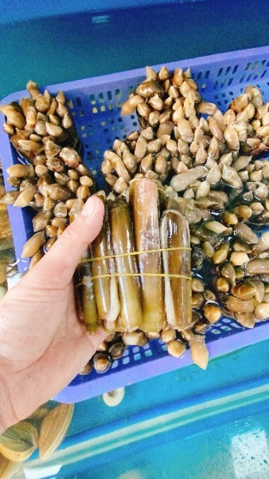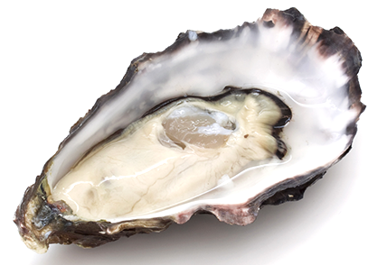

Ốc móng tay Hàu Sữa Ốc nhồi chết

**2. KHU VỰC TỦ ĐÔNG**

- Bảng điều khiển và hiển thị

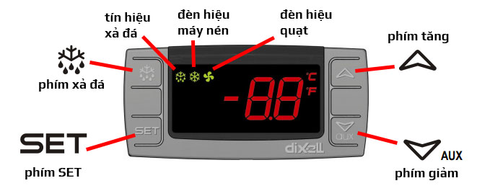

- Nhiệt độ tủ đông luôn đảm bảo nhiệt độ **-18** o**C** đến **-24** o**C.** Quá trình tủ đông xả đá, khách mua mở ra nhiều nhiệt độ sẽ giảm)

- Cần theo dõi 2 tiếng/ lần. Kiểm tra lại hàng có đông cứng hay không, nếu không đông cứng kiểm tra xem tủ có bị hỏng không để chuyển hàng sang tủ khác và báo sửa chữa tủ tránh bị hỏng hàng

- Luôn đầy đủ bảng giá, tem cân, kiểm tra định lượng chính xác tránh thiếu kg, thiếu số lượng của khách hàng

- Phân loại, sắp xếp lại hàng hóa trong ca làm việc ngăn nắp, dễ nhìn, vệ sinh sạch sẽ tủ, đáy tủ đông

- Kiểm tra xem hàng hóa có bị hỏng, rách ra, bung chân không hay không để hút chân không lại hay xuất hủy

**3. KHU VỰC QUẦY THỊT – XÚC XÍCH**

- Bảo quản các loại thịt mát, xúc xích, nem chua nhiệt độ **2** o**C** đến **4** o**C**

- Thuộc và phân biệt rõ các loại thịt, cá

- Sắp xếp hàng hóa sao cho hàng về trước bán trước về sau bán sau. Kiểm tra date sử dụng sản phẩm

- Bảng giá các mặt hàng đầy đủ chi tiết

- Cá hồi khi fillet xong cần dán giá lên từng khay

- Chặt gà, chặt xương hay fillet cá cần chặt dứt khoát, dứt điểm không day hay chặt đi chặt lại tránh bị vụn xương, nát thịt

**CÁ HỒI NA UY**

- Cá hồi Na Uy là ngon nhất ( có loại cá hồi canada giá rẻ hơn)

- Chuẩn bị dao fillet thật sắc bén, một chiếc khăn trắng sạch, không bị bung lông

- Cá cần rửa sạch, lau khô trước khi fillet, tuyệt đối không để cá fillet dính nước lạnh, nước lã sẽ bị vi khuẩn xâm nhập sẽ dẫn đến bị đau bụng, tiêu chảy khi ăn gỏi và mất chất của cá

+ Dùng dao lạng vảy cá hồi theo chiều ngược từ đuôi lên phần đầu, sau khi lạng sạch lớp vảy, cắt mạnh phần đầu cá ra khỏi thân cá.

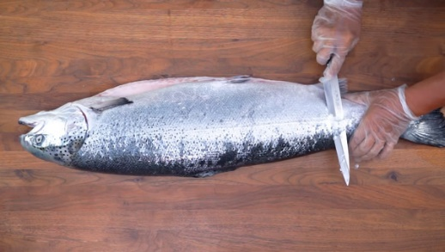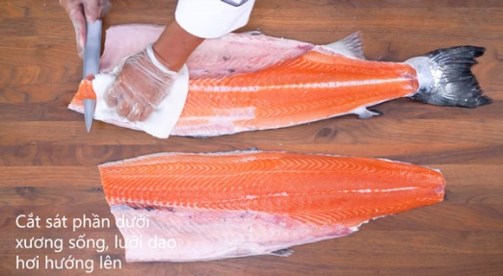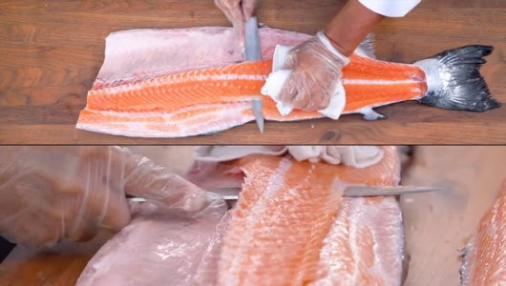

+ Dùng dao fillet một đường thẳng từ đầu đến đuôi cá, đặt lưỡi dao ngang và cắt mạnh, dứt khoát, đều tay để tách đôi cá hồi ra làm hai phần theo chiều xuôi dọc từ đầu đến đuôi.

+ Ở phần vẫn còn xương sống, đặt lưỡi dao hơi chếch lên trên và đi dao sát phần xương sống để loại nó ra khỏi thân cá.

+ Nẹm phần bụng cá cho sạch xương bụng. Dùng nhíp nhổ xương dăm trên phần sống lưng cá. Loại bỏ những phần mỡ trắng thừa ở bên hông thân cá, bụng cá.

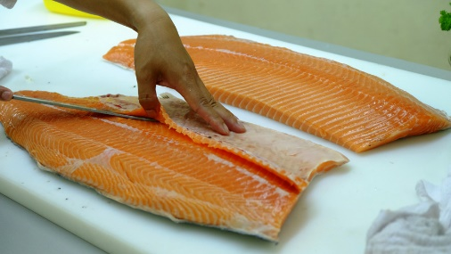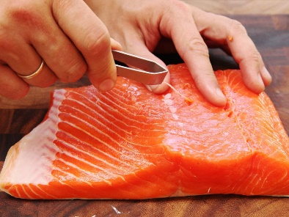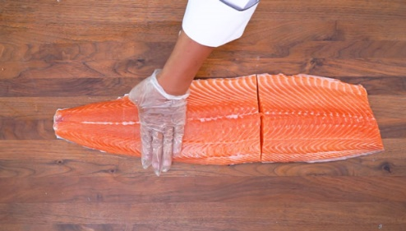 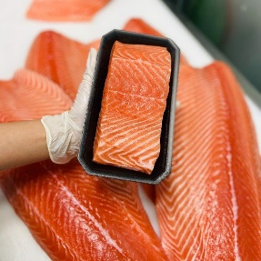

**GÀ VỊT GIA CẦM**

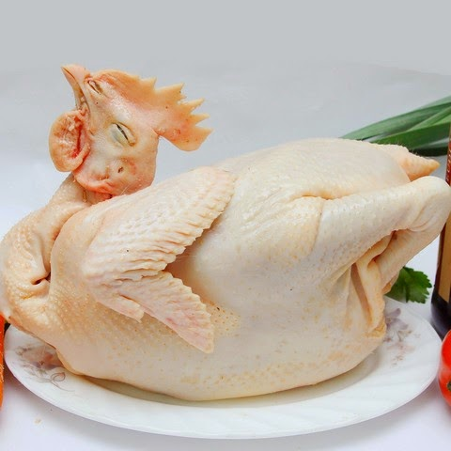

- Nhiệt độ bảo quản là **4** o**C** đến **8** o**C** nhiệt độ lạnh quá có thể dẫn đến gà bị tím, chết lạnh

- Mổ gà xong cần sát muối sạch sẽ, kiểm tra trong ngoài con gà không có vết bầm tím

- Gà, vịt, chim mổ cần sạch sẽ, mổ đúng tiêu chuẩn từng vết cứa, vết mổ. Không bị toác cổ, không bị bục diều, rửa thật sạch trong ngoài không còn mảng bám, lông tơ

- Lòng mề gà cần bóc sạch vỏ mề, rửa thật sạch sẽ khi bày bán

- Thường xuyên xịt nước lên gà vịt tránh bị khô da khi bán hàng. Khi vào thời gian không có khách cần phủ khăn mát lên thịt gà tránh bị khô

- Khi bán gà cần lưu ý hỏi khách xem khách có lấy tiết thắp hương, có buộc để thắp hương hay không đặc biệt là những ngày lễ, ngày rằm, chuẩn bị rằm. Gà thắp hương cần lấy đầy đủ tiết gà, lòng mề gà bàn giao lại cho khách

**THỊT LỢN - THỊT BÒ**

- Phân biệt rõ các loại thịt, xương

- Thường xuyên dùng khăn ẩm lau trên mặt thịt hoặc dùng bình xịt trên mặt thì bò lợn để tránh bị khô thịt giúp thịt luôn tươi ngon

- Không để thịt chồng lên nhau tránh bị tái thịt

- Thịt lợn như ba chỉ cần pha đôi tấm thịt ba chỉ để khách nhìn được bắt mắt và nhìn dc chỗ thịt ngon nhất

- Sách bò cần được ngâm trong nước khi bán và bảo quản hoặc bảo quản tủ đá

- Vó bò và da trâu không để lạnh quá sẽ bị chết thịt, khô thịt. Nót tấm j ở dưới để giảm nhiệt tiếp xúc với đáy tủ

- Tiết bò chỉ bán trong ngày, hết ngày hủy

Lưu ý:

- Để khử mùi hôi sách bóp với muối khoảng 2 lần. Sau khi rửa sạch xong, cho rượu vào bóp qua với sách rồi cho gừng băm nhỏ vào sẽ làm hết mùi hôi của sách.

***Luộc sách trước khi xào***

**Bước 1**: Cho sách bò vào nồi, đổ ngập nước. Cho thêm 1 thìa muối, 1 củ gừng đã giã cùng một ít giấm hoặc chanh tươi.

**Bước 2**: Đậy vung đun khoảng 20 phút rồi lấy đũa xiên thử vào sách xem đã mềm chưa.

**Bước 3**: Vớt ngay dạ sách ra và cho vào thau nước lạnh để sách thêm giòn.

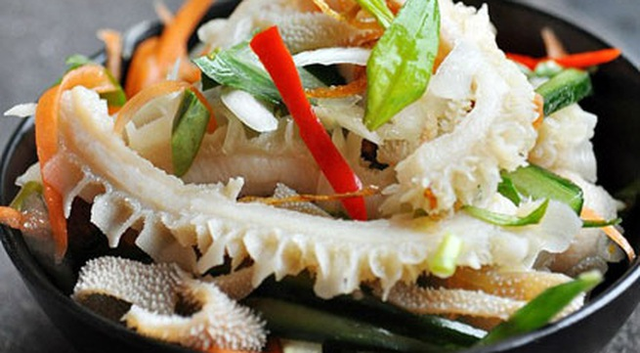

Sau khi luộc xong, bạn có thể sử dụng nó, hay kết hợp để chế biến thêm nhiều món ăn ngon khác.

**4. KHU VỰC QUẦY HOA QUẢ-RAU-NẤM**

- Bảo quản các loại rau, nấm nhiệt độ **4** o**C** đến **8** o**C**.

- Phân loại sắp xếp hàng hóa theo từng khu vực

- Phân biệt các loại hàng nào cần bảo quản trong tủ đông tủ mát như rau tiến vua để tủ đông là tốt nhất nếu bán chậm

- Đầy đủ bảng giá, giá cập nhật theo phần mềm và theo thông báo

- Rau củ quả hoa quả đảm bảo không bị úa, dập nát thối hỏng khi bầy trên quầy kệ. Kiểm tra thật kỹ rau củ quả hoa quả trước và trong khi bán hàng

- Nhớ rõ được từng lô hàng về ngày nào, định hướng, phán đoán được hàng đã hỏng, đã kém chất lượng hay chưa để đưa ra phương án xử lý tránh khách hàng mua phải hàng thối hay kém chất lượng dẫn đến mất khách.

- Những hàng để quá lâu như: táo bị xốp, khoai lang bị dím, khoai tây bị thối hà, khoai sọ bị thối

- Trưng bày hàng hóa theo nguyên tắc: khu vực rau ăn lá, khu vực rau gia vị, khu vực theo đối tượng khách VIP, khách thường như măng tây đặt cùng cần mỹ, cùng chanh vàng nhập khẩu...

**5. KHU VỰC QUẦY ĐỒ KHÔ**

- Đầy đủ bảng giá, giá tiền giá cập nhật theo phần mềm và theo thông báo

- Phân biệt các loại hàng nào cần bảo quản trong tủ đông tủ mát hay để bên ngoài. Tùy thuộc vào tốc độ bán hàng cho khách hàng và chi phí bảo quản, biên độ lợi nhuận

- Thường xuyên kiểm tra date của từng mặt hàng, lô hàng về

- Kiểm tra hàng ngày hàng hóa như lạc, gạo, tránh trường hợp bị mốc, hỏng...

**6. QUẦY THU NGÂN**

- Chuẩn bị công cụ, dụng cụ sẵn sàng cho công việc: Bút, giấy nhớ, số lượng giấy in nhiệt sẽ dùng gần hết trong ca, dấu đã thu tiền, dấu chưa thanh toán, dấu bán hàng online, gim giấy, băng dính niêm phong túi, máy thu tiền, chuẩn bị các loại túi bóng đựng đồ cho khách ngăn nắp sạch sẽ

- Vệ sinh khu vực: lau dọn máy tính, bàn thu ngân hàng ca đến và về, sắp xếp khu vực mình làm việc cho ngăn nắp, sạch sẽ

**PHIẾU THU**

- Bao gồm đề nghị nộp tiền, quyết toán tạm ứng, bán hàng

- Xác định khoản tiền cần nộp, xác định chênh lệch đối chiếu khoản tạm ứng

- Lập phiếu thu ghi rõ nội dung thu, thu của phiếu tạm ứng nào ngày nào, quyết toán thiếu hay thừa, đúng hay sai

- Người nộp và người lập ký vào phiếu thu xác nhận nội dung, số tiền cụ thể

- Ghi sổ quỹ và sổ kế toán tiền mặt

- Gửi báo cáo trên nhóm zalo và lưu chứng từ

* Báo cáo kế toán công nợ nếu nộp thiếu, chi sai để lưu công nợ nhân viên

**PHIẾU CHI**

1. Các nhu cầu chi tiền ( thanh toán công nợ, thanh toán lương, mua công cụ dụng cụ…)

2. Đề xuất chi tiền (ngân hàng/tiền mặt) bằng giấy đề nghị chi hoặc trên nhóm duyệt chi, cần ghi rõ lý do xin chi, chứng từ cần chi

3. Duyệt chi GiangNTT và TânPV trên giấy đề nghị chi hoặc trên nhóm duyệt chi tiền

4. Phiếu chi hoặc ủy nhiệm chi: Thu ngân lập phiếu chi hoặc ủy nhiệm chi đúng số tiền cần chi

5. Xác nhận thực chi: người nhận tiền, người lập phiếu, người duyệt ký vào giấy đề nghị chi

6. Ghi sổ quỹ và sổ kế toán tiền mặt

7. Báo cáo trên nhóm và lưu lại chứng từ

* Với những trường hợp chi như đổ xăng, tiền đi lấy hàng, tiền mua dụng cụ sửa chưa siêu thị gấp hoặc các trường hợp đặc biệt thì chi luôn và báo cáo trên nhóm zalo để xác nhận và theo dõi

**PHIẾU TẠM ỨNG**

Những trường hợp đi mua hàng, dụng cụ… hoặc những khoản chi chưa xác nhận dc số tiền cụ thể thì làm tạm ứng. cho người đề xuất tạm ứng và được duyệt chi, sau khi mua hàng xong người nhận tạm ứng cần cung cấp chứng từ mua hàng, dụng cụ đã mua và hoàn lại cho chính thu ngân đã lập phiếu tạm ứng và lập phiếu thu hoặc chi khi đã đối trừ. Thu ngân nào làm tạm ứng chi cần chịu trách nhiệm đến cùng với khoản tạm ứng đó. Tối đa 3 ngày thu ngân ko quyết toán khoản tạm ứng sẽ bị phạt ≥ 50,000 và khoản tiền chênh lệch Dương của phiếu tạm ứng với phiếu mua hàng

**THANH TOÁN CHO KHÁCH HÀNG**

- Luôn tươi cười và chào khách hàng

- Cần thật nhanh nhẹn thanh toán thật nhanh cho khách, không để khách chờ đợi lâu, hướng dẫn, chỉ khách ra quầy ít người để thanh toán nhanh

- Phân loại hàng hóa, hàng đông lạnh, hàng khô và quét mã vạch, chú ý hàng nặng, dễ vỡ, sản phẩm số lượng nhiều không quét được mã vạch

- Vừa quét sản phẩm vừa bỏ vào túi, chú ý sản phẩm còn sót trong giở, tránh lấy nhầm sản phẩm của khách hàng sau và quên đồ của khách

- Hỏi khách có thẻ thành viên để được giảm giá hoặc hướng dẫn khách làm thẻ ưu đãi (khi áp dụng thẻ thành viên)

- Số tiền của anh chị là...đồng, em nhận của anh chị...đồng. cần dơ lên để camera nhìn rõ và xác nhận với khách trước khi để tiền vào két. Nói to rõ ràng

- Em gửi anh chị hóa đơn và ... đồng tiền thừa ạ

- Cảm ơn khách và chú ý không để sót đồ của của khách. Xin cảm ơn, anh chị qua ủng hộ ạ

**QUY TRÌNH SỬ DỤNG PHẦN MỀM**

**QUY TRÌNH NHẬN HÀNG**

- Trực tiếp kiểm đếm số lượng từ xe tải nhập hàng về hoặc từ nhà cung cấp giao hàng

- Chuyển cân về 0(lưu ý trừ bì). Nhận hàng theo số kg thực tế, nhìn cân thật cẩn thận, ghi sổ sách từng mã

- Quay hướng đồng hồ hiển thị số kg về phía có camera theo vị trí cố định

- Cân khô đối với tất cả các loại mặt hàng, đối với Tôm, cá yêu cầu đổ ra rách thông thoáng ko lưu lại nước; với ốc móng tay khi mua từ NCC là ốc dáo nước, khi về nếu cho ngâm vào nước sẽ tăng định lượng 20%, với tôm hùm đóng hàng sân bay thường NCC sẽ yêu cầu + thêm 3% do đóng trong giấy báo bị hút ẩm.

* Lưu ý:

- Kiểm tra và nhận hàng, có ghi chú về tình trạng hàng hóa (Rau già, dập nát…)

- Mọi đơn nhập hàng phải chụp ảnh rõ số lượng, số kg, chụp toàn cảnh hàng hóa gửi lên nhóm zalo nhập hàng

**II. KHO**

***Nhân viên thủ kho cần có những yếu tố sau***:

- Sức khỏe tốt vì phải thường xuyên kê khiêng, sắp xếp hàng hóa.

- Nhanh nhẹn, cẩn thận để giảm thiểu những đổ vỡ, hư hỏng trong quá trình sắp xếp kho.

- Có kỹ năng tính toán, kiểm đếm hàng hóa, trung thực.

- Có tinh thần trách nhiệm, chịu được áp lực công việc.

***1.Thực hiện thủ tục xuất nhập hàng***

- Kiểm tra các chứng từ yêu cầu nhập, xuất hàng theo đúng quy định.

- Thực hiện việc nhập và xuất hàng cho cá nhân, bộ phận liên quan.

- Nhận các chứng từ giao hàng, yêu cầu xuất hàng, lưu và chuyển cho bộ phận mua hàng hoặc kế toán theo quy định.

- Ghi phiếu nhập, phiếu xuất. Nhập phiếu xuất vào phần mềm.

- Theo dõi hàng hóa xuất nhập tồn

- Theo dõi số lượng xuất nhập tồn hàng ngày và đối chiếu với định mức tồn kho tối thiểu.

***2.Theo dõi hàng tồn kho tối thiểu***

- Theo dõi số lượng tồn kho tối thiểu hàng ngày.

- Đảm bảo tất cả các loại hàng hóa phải có định mức tồn kho tối thiểu.

***3.Thực hiện thủ tục đặt hàng của kho***

- Hàng ngày đề xuất nhập hàng khi đến tồn kho tối thiểu hay chuẩn bị cho tiệc

- Theo dõi quá trình nhập hàng, đôn đốc việc mua hàng.

***5.Sắp xếp, đảm bảo hàng hóa trong kho***

- Trực tiếp sắp xếp các loại hàng hóa trong kho sao cho dễ lấy, tránh bị ướt, đổ vỡ…

- Lập sơ đồ kho và cập nhật sơ đồ kho khi có phát sinh hàng hóa.

- Sắp xếp hàng hóa trong kho đúng theo hướng dẫn của nhà sản xuất.

- Định kỳ hàng tuần kiểm tra lại các kệ hàng tránh kệ bị gãy đổ, mối mọt…

- Tuân thủ mọi tiêu chuẩn về an toàn phòng cháy chữa cháy.

- Báo cáo lại cấp trên khi có sự cố phát sinh.

- Đó là những công việc cụ thể của Nhân viên thủ kho nhà hàng, khách sạn. Để làm tốt công việc này,

5. Báo cáo khi hết giờ làm việc, hết công việc

- Đến hết giờ làm việc mà chưa làm xong hết công việc thì thông báo lên nhóm để làm thêm đến xong hoàn toàn công việc, trường hợp đặc biệt có thể mang về nhà hàng nhưng trong ngày vẫn phải có báo cáo đầy đủ

- Báo cáo công nợ NCC

- Báo cáo số lượng tồn kho, xuất nhập tồn, số lượng đã sử dụng, định mức hao hụt có cho phép hay ko, báo cáo thời gian tồn kho bao nhiêu ngày, hết date,

- Báo cáo đơn hàng dự kiến cần nhập cho sắp tới

- Báo cáo nhập hàng trong ngày/tháng

- Báo cáo những vấn đề phát sinh, còn tồn đọng như: hàng cần trả lại cho NCC, hàng NCC thiếu…

6. Chế tài và nội quy

- Thiếu báo cáo hàng ngày phạt 100k/1báo cáo

- Không hỗ trợ các bộ phận trong công việc các bộ phận khác quá tải hay cần hỗ trợ đề xuất giảm 10% lương

- Nhập sai số liệu, sai giá, sai số lượng phạt bằng số chênh lệch quy ra tiền. tối thiểu 50k/lần

- Cập nhật công nợ thiếu, sai, thừa phạt 200k/lần hoặc phạt bằng giá trị gây thất thoát

- Không nhập vào tồn kho, chuyển kho 200k/đơn.

- Gây thất thoát phạt bằng giá trị thất thoát

- Mắc lỗi nhiều lần, không tập chung trong công việc chuyển vị trí khác hoặc sa thải.

- Sa thải và hủy lương khi gửi, làm thất thoát tài liệu: công nợ, phiếu nhập hàng, phiếu mua hàng, bán hàng, doanh thu doanh số, data nội bộ cho NCC hay cho bất kỳ ai

- Trường hợp khi có sai lệch với NCC yêu cầu NCC gửi mail trước để đối soát và thông báo với phụ trách bộ phận khi có phát sinh để cùng đối chiếu lại với NCC

**Bản mô tả**cô**ng việc nhân viên kho trong siêu thị**

|  |  |
| --- | --- |
| Nhiệm vụ chính | Công việc cụ thể |
| **Nhận hàng - phân loại hàng hóa** | - Nhận hàng, kiểm tra chất lượng và kiểm đếm số lượng hàng hóa khi nhập kho   - Đẩy hàng hóa từ khu vực giao nhận đến khu lưu trữ, bảo quản   - Phân loại hàng hóa theo chủng loại và thời gian nhập kho   - Sắp xếp hàng hóa lưu kho gọn gàng, khoa học |
| **Chuẩn bị hàng hóa theo yêu cầu từ bộ phận bán hàng** | - Thường xuyên cập nhật hệ thống dữ liệu báo cáo đứt hàng thực tế, xác nhận hàng tồn bằng 0 để chuẩn bị bổ sung hàng hóa ra quầy trưng bày   - Lấy số lượng hàng hóa theo danh sách yêu cầu từ bộ phận bán hàng   - Đẩy hàng đến khu vực trung chuyển để nhân viên phụ trách vận chuyển đến quầy trưng bày |
| **Kiểm kê hàng hóa** | - Định kỳ thực hiện việc kiểm kê hàng hóa lưu trong kho theo yêu cầu của Quản lý, đảm bảo chính xác số lượng   - Nếu phát hiện hàng hóa có dấu hiệu hư hỏng thì báo cáo cấp trên xử lý |
| **Thu gom hàng hủy** | - Thực hiện việc thu gom hàng hủy, phân loại và tập trung tạm thời trong kho   - Tiến hành khai báo theo quy định và xử lý hàng hủy theo quy định của siêu thị |
| **Công việc khác** | - Thu gom kệ hàng trống, thùng carton - nhựa từ các khu vực quầy hàng - vận chuyển đến lưu tạm thời trong kho   - Bảo quản hàng hóa trong kho theo yêu cầu từng loại mặt hàng   - Thường xuyên vệ sinh kho sạch sẽ   - Thực hiện các công việc khác theo yêu cầu từ Quản lý |

Thực hiện thủ tục xuất nhập hàng

Kiểm tra các chứng từ yêu cầu nhập / xuất hàng theo đúng quy định.

Thực hiện việc nhập và xuất hàng cho cá nhân liên quan.

Nhận các chứng từ giao hàng, yêu cầu xuất hàng, lưu và chuyển cho bộ phận mua hàng hoặc kế toán theo quy định.

Theo dõi hàng hóa xuất nhập tồn

Ghi phiếu nhập, phiếu xuất kho.

Trực tiếp nhập phiếu xuất vào phần mềm.

Theo dõi số lượng xuất nhập tồn hàng ngày và đối chiếu với định mức tồn kho tối thiểu.

Theo dõi hàng tồn kho tối thiểu

Đảm bảo tất cả các loại hàng hóa phải có định mức tồn kho tối thiểu.

Nếu số lượng hàng hóa xuất / nhập biến động, phải đề xuất Giám Đốc thay đổi định mức tồn kho tối thiểu cho phù hợp.

Theo dõi số lượng tồn kho tối thiểu hàng ngày.

Thực hiện thủ tục đặt hàng của kho

Định kỳ theo kế hoạch lập các phiếu yêu cầu mua hàng hoặc đơn hàng nhập khẩu.

Theo dõi quá trình nhập hàng, đôn đốc việc mua hàng.

Trực tiếp làm thủ tục mua hàng và theo dõi nhập hàng.

Sắp xếp hàng hóa trong kho

Trực tiếp sắp xếp các loại hàng hóa trong kho.

Sắp xếp hàng hóa tránh bị ướt, đổ vỡ…

Lập sơ đồ kho và cập nhật sơ đồ kho khi có phát sinh hàng hóa.

Đảm bảo tiêu chuẩn hàng hóa trong kho

Sắp xếp hàng hóa trong kho đúng theo hướng dẫn của nhà sản xuất.

Với loại hàng mau hư thì phải quản lý theo nguyên tắc nhập trước xuất trước FIFO (First In First Out)

SƠ CHẾ

- Am hiểu quy trình mổ các loại mặt hàng để đảm bảo không ngộ độc, đảm bảo chất dinh dưỡng của thực phẩm

- Cọ rửa rách đựng rau làm buổi trưa và buổi tối khi vãn khách

Mổ gia cầm: Gà, vịt, ngan, chim

1. Cách cắt tiết

- Kinh nghiệm cắt chuẩn: “Trống cắt tai, mái cắt cổ“.

- Nghĩa là đối với gà trống, động mạch nằm sát vùng tai. Khi cắt tiết bạn vặt lông phần sát tai gà, và dùng dao cứa đúng vào vị trí này.Trường hợp cắt 1 lần tiết chưa phun mạnh, hãy cắt thêm 1 lần nữa sâu hơn cũng ngay tại đúng vị trí này.

- Đối với gà mái, động mạch của gà không nằm ở tai mà ở cổ. Do đó bạn hãy vặt vùng lông dịch xuống cổ, cách tai gà khoảng 1cm. Dùng dao sắc, cắt dứt khoát một đường. Nếu tiết chưa phun mạnh, hãy làm thêm 1 lần nữa.

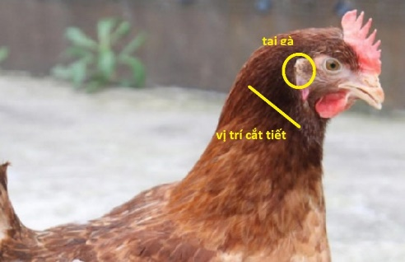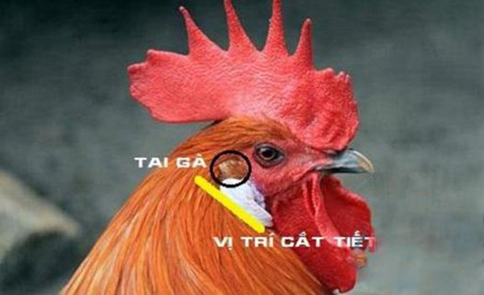

- Cắt tiết vịt ngan ngỗng nói chung cũng tương tự như gà mái, tức cắt lùi cách tai khoảng 1cm. Nhưng ngoài ra, các loại gia cầm này còn có cách cắt khác là từ sau gáy, hoặc khủy cánh, vì nơi đây cũng có động mạch.

- Dùng tay sờ sau gáy của chúng. Ngay sau hộp sọ là phần thịt mềm. Đây chính là nơi đồng mạch chạy qua. Vặt lông ngay chỗ này, dùng dao cắt 1 đường sâu đến xương cổ. Tiết sẽ nhanh chóng chảy ra.

* Lưu ý: Cắt tiết cần cho chảy hết tiết ra ngoài để thịt có màu sáng không đọng máu trong thịt, vết cắt đẹp, không quá to, xấu

2. Nhúng nước nóng

- Sau khi cắt tiết vịt, bạn hãy nhúng chúng vào chậu nước lạnh sao cho nước ngấm đều khắp thân con vịt.

* Lưu ý, khi nhổ nhớ miết tay xuống sát da và xuôi theo chiều lông mọc để có thể làm sạch hết đám lông tơ.

- Nhúng gà vào trong thau nước cỡ khoảng 70-80 độ C( tỷ lệ 2,5 nước sôi và 1 nước lạnh). Điều này sẽ giúp da gà không bị rách, việc nhổ lông cũng dễ hơn. Kiểm tra bằng cách nhổ thử vài sợi lông ở phần cánh và ở ngón chân Tiếp đó, tiến hành vặt lông gà theo chiều lông mọc, vặt hết lông cho thật kỹ. Sau đó bóc phần mào ở chân, ở mào gà, ở lưỡi và mỏ gà.

4. Tuốt da chân và móc diều

Công đoạn tuốt da chân và móc diề gà được cắt dưới cổ và phía trên phần ức để lấy diều và thực quản không được làm vỡ diều sẽ dây bẩn ra thịt gà

5. Móc lòng

Trước khi móc lòng, rạch dưới bụng gà 1 đường khoảng 6-7cm. Lòng được lấy ra phải đảm bảo còn nguyên vẹn không bị vỡ và sót lại, móc cả phổi gà và rửa sạch sẽ bên trong

6. Rửa và sát khuẩn

Gà được rửa sạch sẽ các lông tơ, phần đầu, lưỡi thật sạch sẽ, sát muối thật kỹ để sạch cả các màng ở ngoài da gà

2. Mổ cá

- Các loại cá da trơn có một lớp nhớt ở ngoài như: cá trình, cá tầm, cá lăng trước khi mổ cần cho cá chần sơ qua nước sôi sau đó dùng bàn chải sản hoặc khăn lau sạch lau đi phần nhớt đã chín của cá.

- Khi mổ cá cần xác định vị trí mật của từng loại cá để tránh mổ vào bị vỡ mật gây đắng cá.

Lưu ý với cá chép phần mỡ bên dưới là dịch hoàn của chép đực

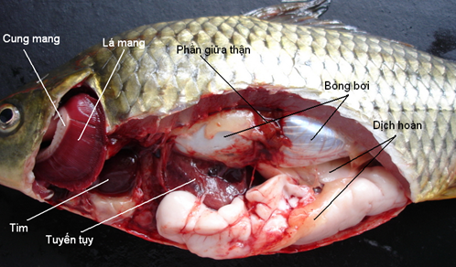

Cá tầm, cá lăng thái lẩu, thì thái con chì, thái rang muối thái vuông

Cách mổ ba ba

Bước 1: Cắt tiết ba ba

- Lấy que để ba ba cắn chặt, đặt ba ba nằm ngửa trên thớt.

- Cầm que lôi mạnh, ba ba sẽ thò đầu ra tóm đầu, nhanh tay dùng dao sắc cắt đầu cho tiết chảy ra. Nếu lấy tiết cần làm thật sạch sẽ

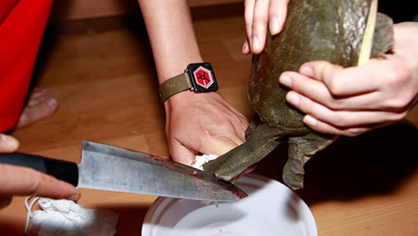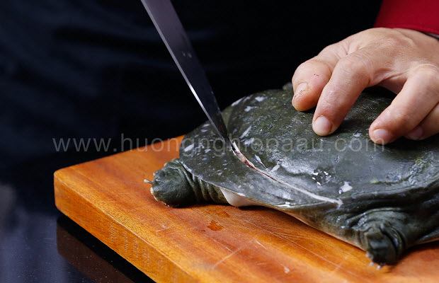

Bước 2: Mổ thịt ba ba

- Nhúng ba ba vào nước sôi khoảng 4 - 5 phút, vớt ra cạo sạch mai, rửa thật sạch với nước.

- Lấy dao sắc khía sâu xung quanh mai, bóc bỏ.

- Rút cổ ba ba ra, kéo xuôi về phía đuôi cho nội tạng ra theo, vứt bỏ hậu môn.

- Lọc bỏ sạch mỡ vàng ở đùi của ba ba để món ăn không tanh. Bỏ hết lòng của ba ba, chỉ giữ lại phần trứng.

- Khi mổ, bạn cần chú ý không để vỡ ruột vì nếu để phân dính vào thịt sẽ bị ám mùi rất lâu, không thể rửa sạch, ăn vào gây đau bụng, tiêu chảy.

- Mổ xong, tuyệt đối không rửa thịt ba ba bằng nước, mà chỉ dùng giấy ăn hoặc khăn mềm thấm khô. Nếu dùng nước lạnh để rửa, các chất có trong máu và mỡ ba ba bị ôxy hóa nhanh, làm ba ba có mùi tanh.

Cách mổ thỏ

- Thỏ bị hôi là do không làm sạch lông

- Ở trên thân con thỏ bộ phận hôi nhất là chỗ xương đuôi phần tiếp xúc với hậu môn của thỏ.

- Phần tuyến sữa của thỏ rất ngon nhưng cũng rất hôi.

- Sau khi làm sạch, ướp thỏ với một chút rượu và gừng, sả đập nát mùi hôi của thỏ.

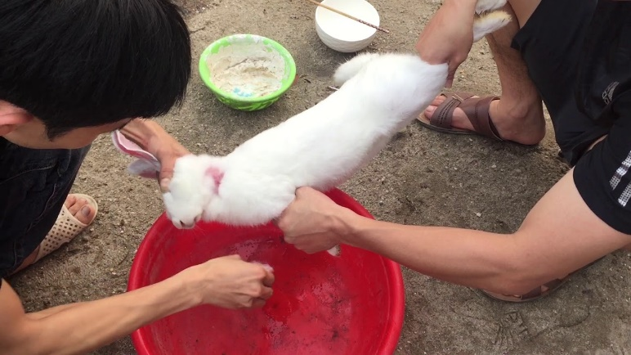

- Rửa qua nước lạnh làm ướt lông trước khi nhúng vào nước nóng

- Nhúng đều và nhanh trong nước 70-80 đọ C khoảng 1 phút vớt ra và nhổ tựa như lông Vịt và cẩn thận không rách da thỏ (nhúng lâu quá sẽ chín thịt, và lông bám chặt vào làm không được, sẽ mất da)

- Mổ thật sạch lông mới được đem đi thui, tuyệt đối không được làm ẩu chưa vặt sạch lông đã mang thui.

- Ruột thỏ thì mỏng dính, vứt đi chứ không làm dồi được, chỉ lấy bao tử (luộc) rất giòn.

**Cách làm thịt ếch**

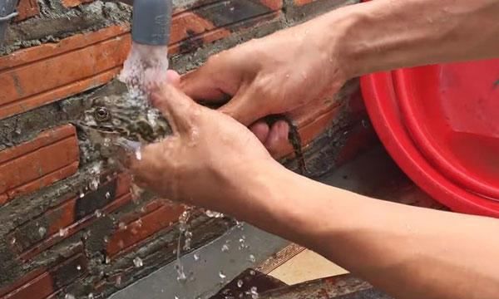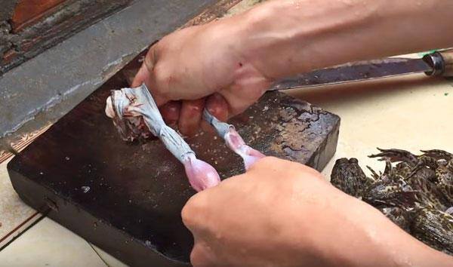

- Giữ ếch cố định bằng cách nắm chặt phần hông. Cắt bỏ đầu ếch, cắt bỏ bàn chân của 2 chân trước và chân sau

- cắt dọc 1 đường da phía trên lưng ếch rồi lột sang 2 bên xuống phần bụng rồi lột xuống phần chân. Làm như vậy việc lột da khá dễ dạng.

- Tiếp theo, cắt 1 đường dọc phía dưới bụng ếch rồi moi bỏ phần nội tạng. Nếu tiết kiệm bạn có thể làm sạch phần dạ dày và gan, còn các bộ phận khác vứt bỏ.

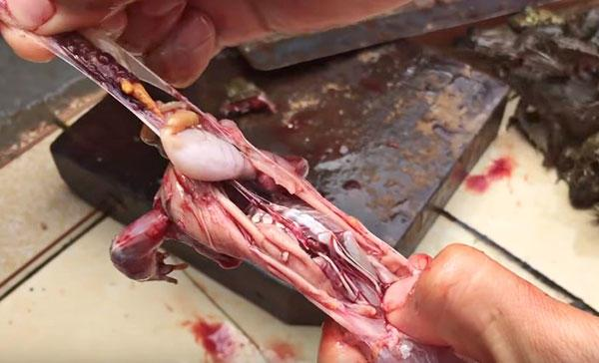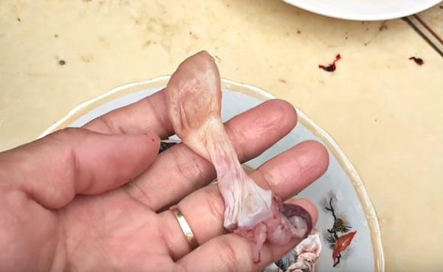

*Rút ruột ếch* *Dạ dày ếch hay gọi là tù và*

- Chặt ếch thành các miếng vừa ăn rồi chế biến thành các món ăn khác nhau.

* Lưu ý phải giữ lại tù và ếch trả khách

Không đem thịt thỏ nấu với ba ba, thịt rùa hoặc chế biến những món này trên cùng một bữa ăn vì sẽ gây đau bụng tiêu chảy.

Không nấu hoặc ăn thịt thỏ với củ cải, rau cải vì sẽ sinh ra chất độc, gây ngộ độc.

Quy trình phục vụ khách hàng, bán hàng

- Các vị trí, bộ phận tiếp xúc, giao tiếp với khách hàng phải tươi cười, thân thiện và chào khách hàng

- Bảo vệ: Phải dắt xe, sắp xếp xe cho khách khi vào siêu thị

- Nhân viên bán hàng: tư vấn cho khách sản phẩm cần mua và những mặt hàng có thể bán kèm theo. Tư vấn đồ kèm theo, cách thức chế biến

+ Hải sản: cần tư vấn đồ ăn thêm, đồ ăn kèm như nước lẩu, đồ nhúng lẩu, gia vị chấm...

**KIẾN THỨC SẢN PHẨM**

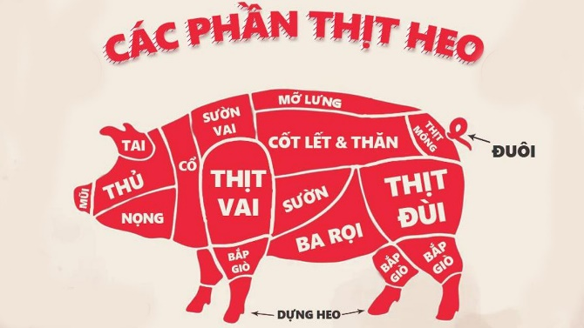

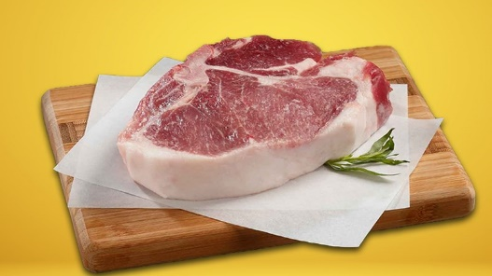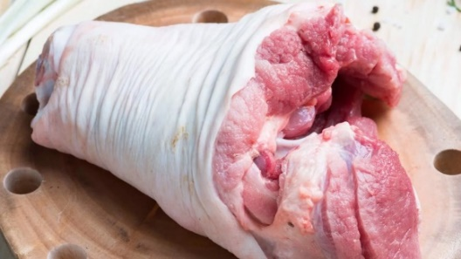

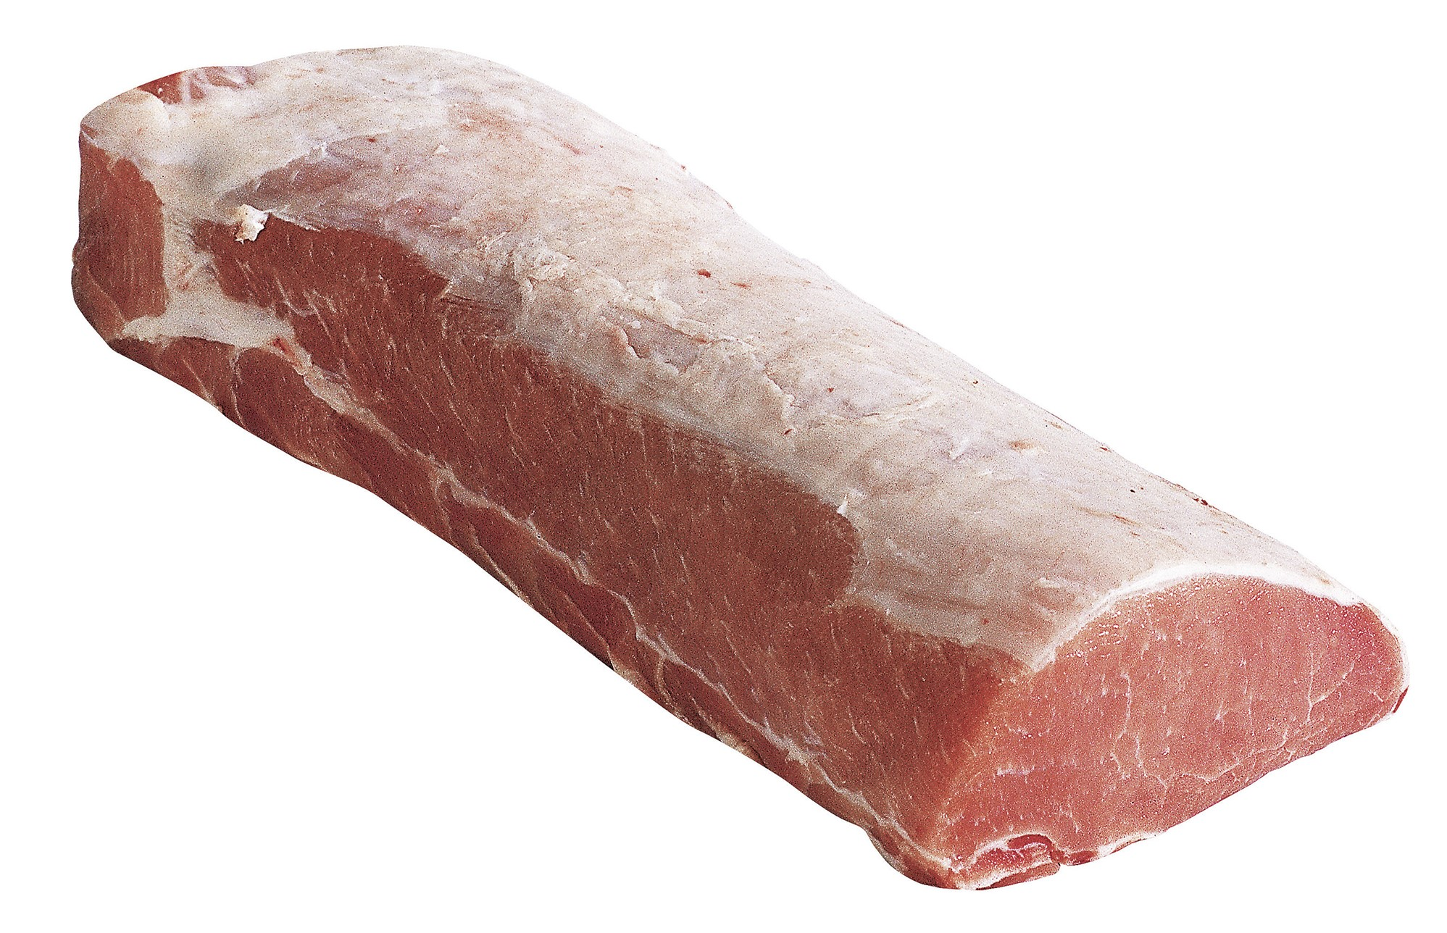

Nạc thăn

- Nạc thăn không chứa bất kì lớp mỡ nào rất mềm và thơm đặc trưng, thường được sử dụng để làm [chà bông](https://www.dienmayxanh.com/vao-bep/cach-lam-cha-bong-thit-heo-don-gian-tai-nha-00641) và [chả lụa](https://www.dienmayxanh.com/vao-bep/tai-sao-cha-lua-gio-lua-bi-bo-nguyen-nhan-va-ca-01869) làm [món nướng](https://www.dienmayxanh.com/vao-bep/mon-nuong), chiên

Thịt cốt lết

- Thịt cốt lết là phần thịt nằm ở lưng của con heo, gồm chủ yếu là thịt nạc và thường kèm với phần đầu xương sườn, nên cũng được gọi là sườn cốt lết. thịt cốt lết được nướng để ăn chung với [cơm tấm](https://www.dienmayxanh.com/vao-bep/cach-uop-va-cach-lam-suon-nuong-com-tam-mem-ngon-tham-vi-08201)

Thịt chân giò

Thịt chân giò (bắp giò) là phần thịt ở đùi con heo. thớ bắp thịt cuộn lại với nhau và rất được ưa chuộng để chế biến thành món: [Luộc](https://www.dienmayxanh.com/vao-bep/cach-lam-chan-gio-hun-khoi-cuon-xoai-xanh-don-gian-02594), [chân giò muối](https://www.dienmayxanh.com/vao-bep/cach-lam-2-mon-chan-gio-muoi-chan-gio-ngam-mam-thom-ngon-01447), [chân giò hầm](https://www.dienmayxanh.com/vao-bep/cach-lam-chan-gio-ham-rau-cu-bo-duong-thom-ngon-cho-ca-nha-05673),…

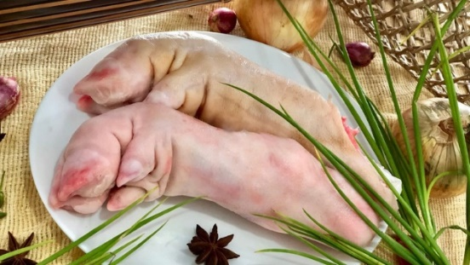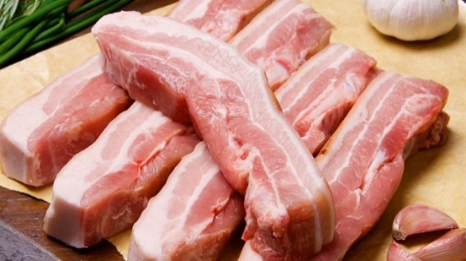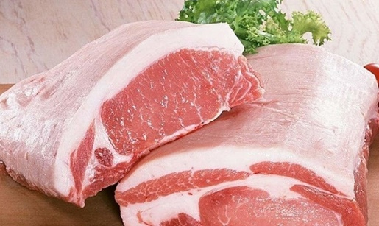

Móng giò ba chỉ Nạc vai

Móng giò

- Móng giò có nhiều gân, da giòn và phần mỡ không gây béo. Được chế biến ra các món ăn giúp tăng cân hoặc có công dụng kích sữa cho các bà mẹ hồi sức sau khi sinh hoặc, như giả cầy, luộc, hầm đu đủ, kho nghệ,… và món gió hầm.

Thịt ba chỉ

- Thịt ba chỉ nằm ở phần bụng của con heo, gồm có lớp thịt và mỡ xếp chồng lên nhau. Vì thế, khi chế biến thì thịt ba chỉ không bị khô. Được chế biến thành nhiều món ăn như: Rang, chiên, [món kho](https://www.dienmayxanh.com/vao-bep/mon-kho), món rim, chiên giòn hoặc [nướng](https://www.dienmayxanh.com/vao-bep/mon-nuong)

Thịt nạc vai

- Thịt nạc vai là phần thịt nằm ở vị trí vai heo nên có độ dai và giòn, chứa cả phần nạc lẫn mỡ. Thường được dùng để làm thịt xiên nướng

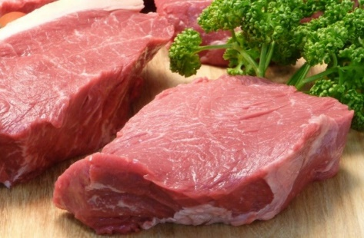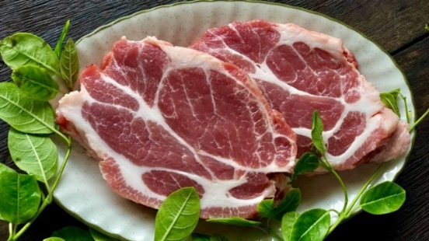

Thịt mông

- Thịt mông, còn gọi là thịt mông sấn, là phần thịt nằm ở phía cuối thân của con heo (mông heo), gồm có nạc và mỡ đan xen với nhau. các phần mỡ, thịt và bì được phân tách rõ ràng, không bị lẫn với gân, sụn hoặc xương. Thịt mông có thể được dùng để luộc, [xào](https://www.dienmayxanh.com/vao-bep/mon-xao) hoặc nướng.

Thịt nạc dăm

- Thịt nạc dăm là phần thịt có lớp mỡ xen kẽ phía trong thịt nhưng không phân tách rõ ràng, nên khi nấu thịt sẽ không bị quá khô. Bạn có thể dùng thịt nạc dăm để chiên sả hoặc rim đều ngon.

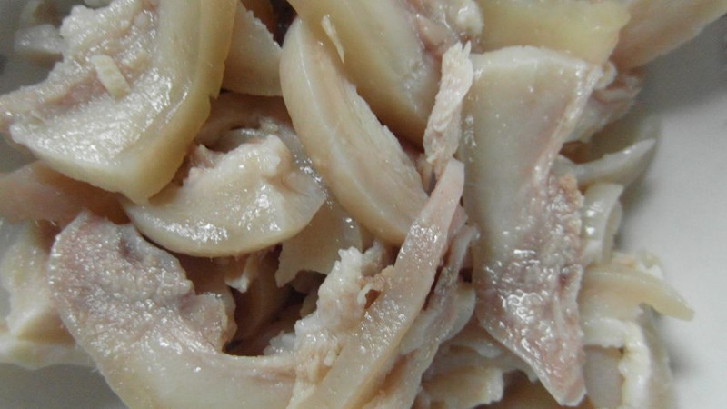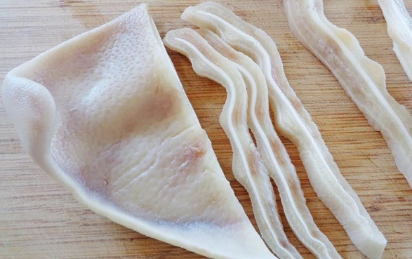

Thịt thủ

- Thịt thủ là phần thịt ở đầu con heo, không gồm có tai heo, má heo và mõm heo. Người ta dùng thịt thủ để chế biến thành món [giò thủ](https://www.dienmayxanh.com/vao-bep/cach-lam-gio-thu-gio-tai-dai-ngon-de-dai-khach-ngay-tet-00454)

Thịt má cổ

- Thịt má cổ là phần gồm có thịt nạc và mỡ đan xen. Mỡ phần này là giòn nhất

Tai heo

Tai heo là phần tai của con heo, có độ giòn sần sật đặc trưng nhờ lớp sụn, ít thịt và ít mỡ

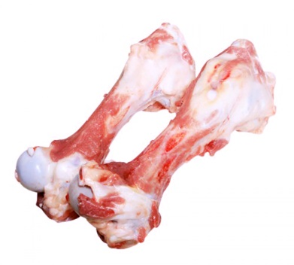 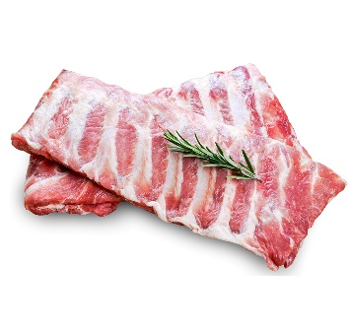

Sụn non

- Sườn non là phần sườn nhỏ có xương dẹt, chứa nhiều thịt và sụn, thường được chế biến các món nướng, rang sả ớt, rim và làm chua ngọt

Sườn thăn

Xương ống

Xương hom

Xương sống lưng

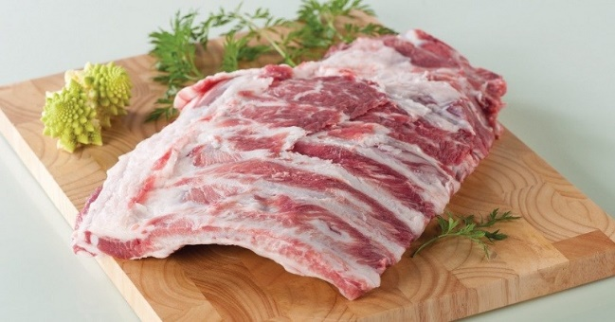

## CÁC CÂU HỎI TÌNH HUỐNG DÀNH CHO NHÂN VIÊN BÁN HÀNG